Android线程间通信有哪几种方式

* 共享内存（变量）；
* 文件，数据库；
* Handler；
* Java里的wait()，notify()，notifyAll()

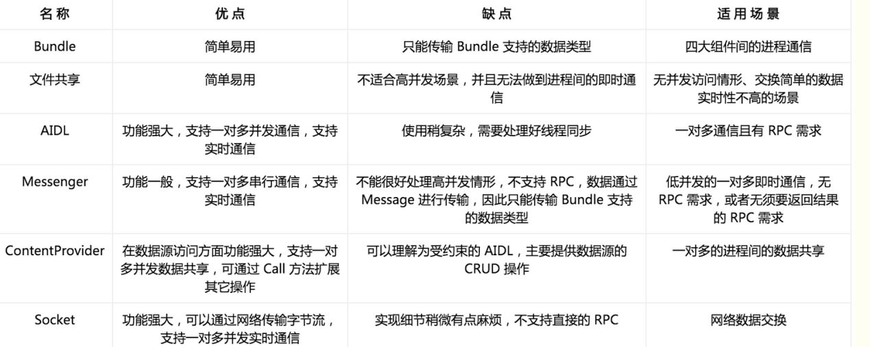

http://www.cnblogs.com/dongweiq/p/5028970.html